**使用Gitblit 在Windows 上部署你的Git Server**

作者：看引擎出处：博客2013-07-26 08:47

　　之前在dudu的文章里看到过用bonobogit 部署在 IIS 7.5 上的Windows 平台的git 服务器。学着部署使用了一段时间，发现总是有那样和这样的问题。Bonobogit对Windows要求的平台也高，于是又在网上找了一下，发现其实还是有不少软件支持在Windows平台上部署git Server 的。

　　Gitblit

　　Gitblit 是一个使用Java来管理Git的软件，其本身有很多特性分支。关于Gitblit 的详细情况可以到官网上查看： http://gitblit.com

　　闲话少说，以下是gitblit 的安装步骤。(首要条件Java 虚拟机 !)

　　1、下载Gitblit 这里我使用的是Gitblit Go 分支，这个分支版本的好处就是什么都集成到一块了，不需要安装别的东西。

　　下载地址：http://code.google.com/p/gitblit/downloads/detail?name=gitblit-1.0.0.zip

　　2、配置gitblit.properties 文件。

　　gitblit需要配置的东西不多，一般我们只要配置下面几项即可：

　　git.repositoriesFolder 这个是存放Git库的文件夹。

　　server.httpPort 和server.httpsPort 分别为http协议和https 协议的端口。

　　server.httpBindInterface 和server.httpsBindInterface 宿主监控的网络接口 ，就是服务器端访问的网址。

　　git.repositoriesFolder = d:/git 表示仓库路径

　　server.httpPort = 10010 表示端口为10010

　　server.httpsPort = 0 禁用https

　　server.httpBindInterface = 服务器IP地址

　　server.httpsBindInterface = localhost 如果禁用https，这个就无所谓了

　　完成后运行gitblit.cmd 批处理文件，可以看到以下界面：

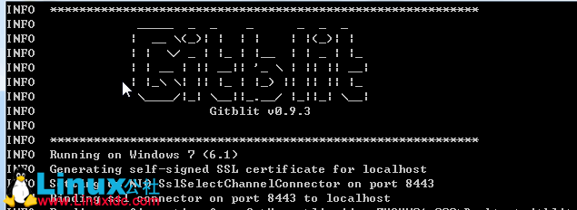

　　然后在浏览器输入 上面修改的 httpBindInterface 的地址(这里为 Localhost) 和端口 httpPort：



　　在界面上输入用户名和密码 默认都为 admin (这个在Users.conf文件中)。

　　进入系统后就可以创建 Git Repository 和会员了。

　　以Windows service 方式启动

　　Gitblit可以使用 Apache Commons Daemon 方式配置安装为Windows service。

　　以“编辑”方式打开 installService.cmd

　　修改 ARCH = x86 (这里设置为 x86,请根据服务器平台进行相应设置)

　　添加 CD 为程序目录，

　　Set CD=youpath\gitblit-0.9.3

　　修改StartParams里的启动参数，这里我们把它的配置全部删除，使用 gitblit.properties里的配置即可。

　　以管理员方式打开CMD 然后运行这个批处理文件。

　　如果没有提示异常 则到 “服务“ 组件里 找到 ”gitblit“ 这个服务然后启动。

　　打开历览器 输入 地址就可以看到刚才的网站了。

　　备注：可以在 CMd 中 运行 SC delete “服务名称” 删除服务;程序目录 Logs 下查看日志信息。